程序使用说明书
明日科技书店网站前台管理系统的功能设计如图1所示。
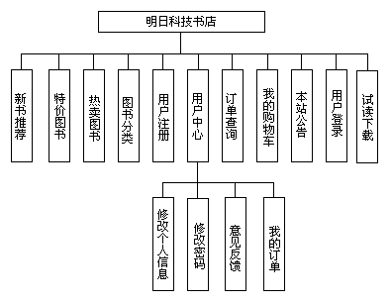
图1 网站前台功能结构图
明日科技书店网站后台功能结构图如图2所示。
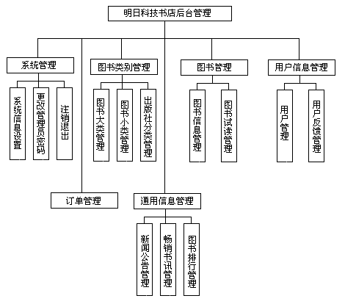
图2 网站后台功能结构图
前台运行地址：http://127.0.0.1/MR/25/
书店首页主体部分运行效果如图3所示。
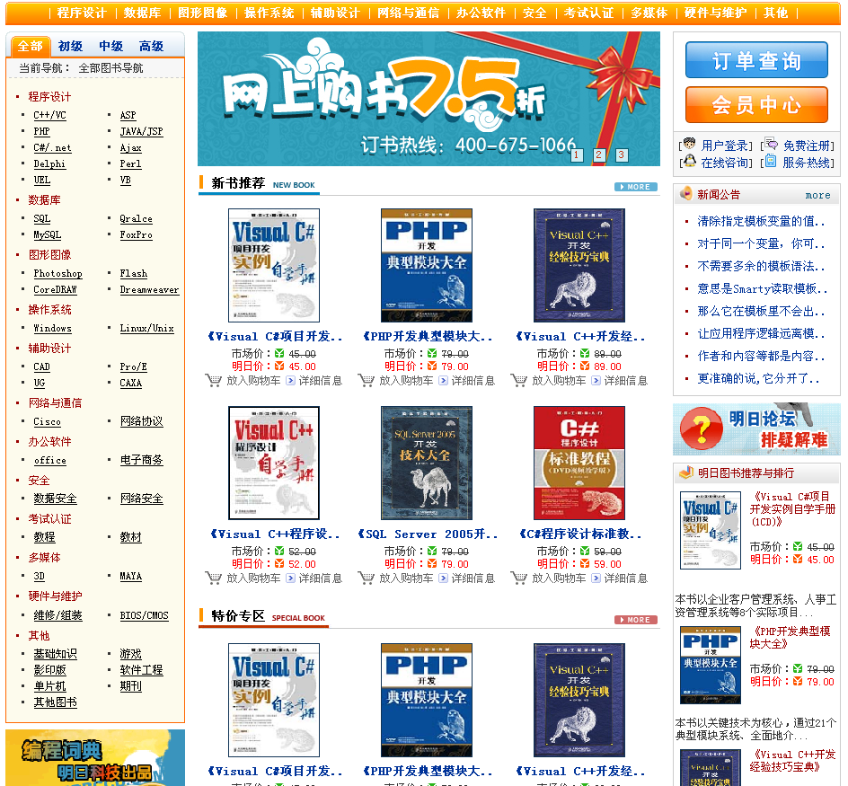
图3 明日科技书店首页主体部分界面
注意：运行本项目需要对“MR\25\config”文件夹下的lzhConfig.ini文件进行修改，将“baseUrl = /MR/25”这个路径修改为项目在您本机的服务器下的目录，否则程序在运行过程中找不到图片。
试读图书展示页面运行效果如图4所示。
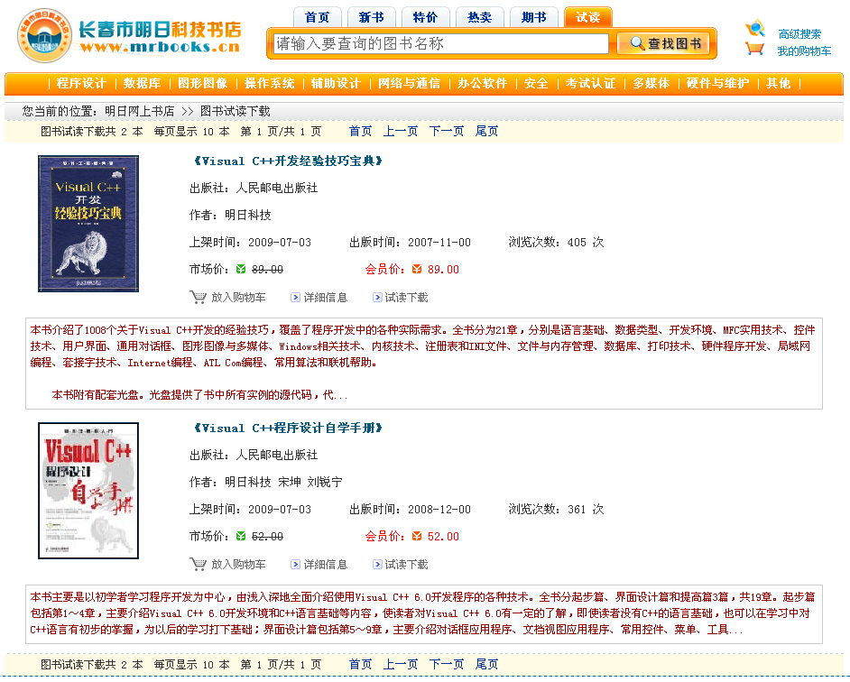
图4 试读图书展示
购物车页面运行效果如图5所示。
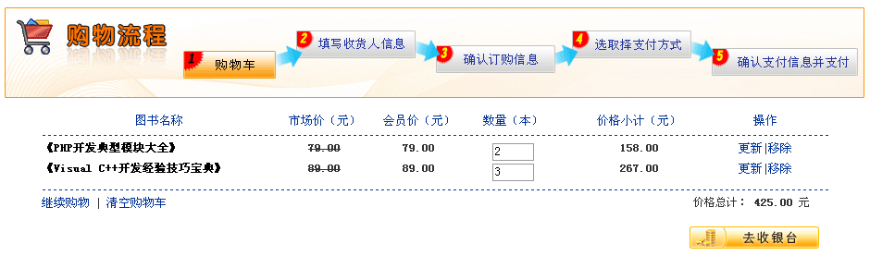
图22.5 购物车
后台登录地址：http://127.0.0.1/MR/25/admin-login.php。用户名mr，密码mrsoft。
后台登录运行效果如图6所示。
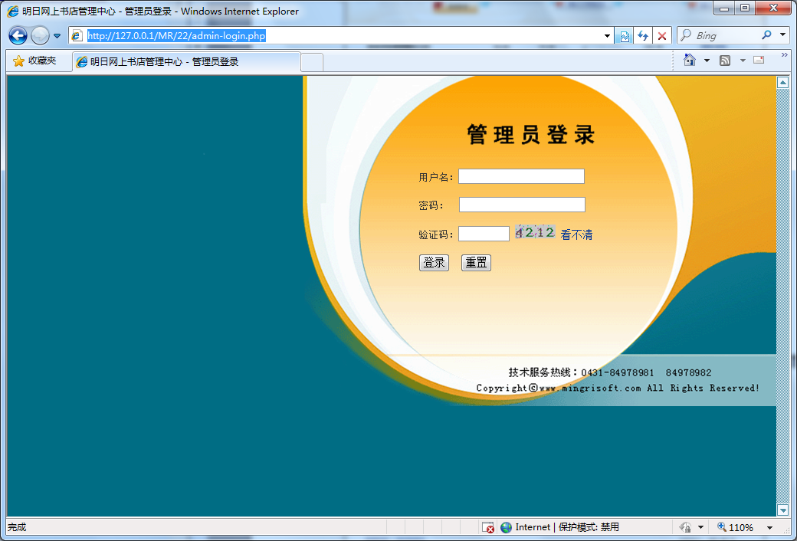
图6 后台登录
后台管理页运行效果如图7所示。
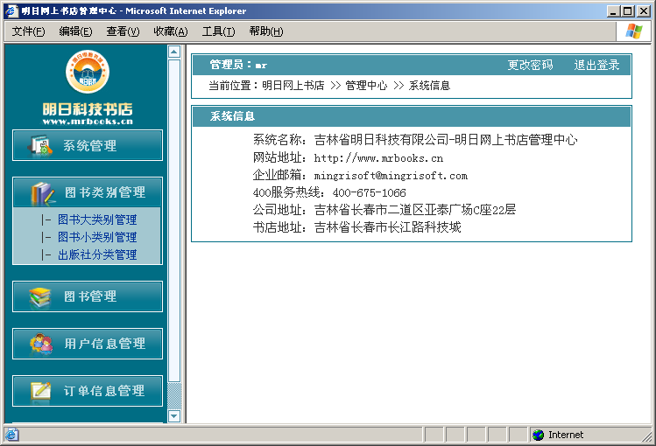
图7 后台管理模块

